Новости образования №10 (декабрь, 2016)

- Приходите знакомиться с РГППУ!
15 января 2017 года в Российском государственном профессионально-педагогическом университете пройдет День открытых дверей!
Наш университет готовит бакалавров по востребованным специальностям технического, гуманитарного и психологического направлений — про каждый профиль подробно расскажут на Дне открытых дверей представители институтов.
А для того, чтобы помочь вам определиться с будущей профессией наши ученые-психологи составили профориентационный тест, при прохождении которого отпадут все сомнения в выборе.
Ждем вас на Дне открытых дверей в РГППУ!
15 января в 11:00
Машиностроителей, 2.
Телефоны для связи: 8 (343) 338-38- 73; 338-43- 25
Сайт: rsvpu.ru
- Студенты-медики применят форсайт-технологии на практике
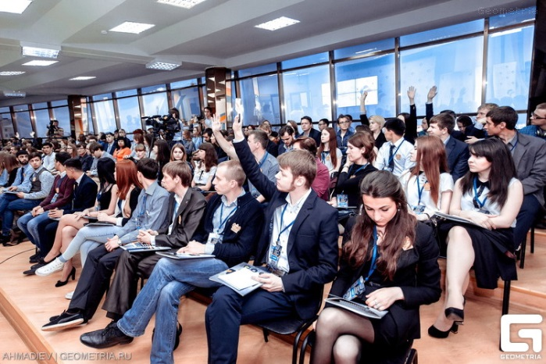
Третья деловая игра образовательного проекта «Форсайт школа» прошла 24 ноября в Тюменском государственном медицинском университете .
Студенты решали актуальные проблемы своего вуза: узнали, что такое форсайт-технология, получили опыт проектной деятельности, познакомились с этапами проектного менеджмента и научились работе в команде. Также в этот день состоялась презентация проекта «Форсайт школа», где организаторы ответили на все интересующие вопросы.
В рамках проекта прошла серия деловых игр, которая охватила пять вузов города: ТюмГУ, Государственный аграрный университет Северного Зауралья, Тюменский индустриальный университет и Тюменский государственный институт культуры.
«Форсайт школа» — это региональный образовательный проект для студентов и молодых специалистов любых областей, а также предпринимателей и молодежных лидеров, которые хотят принимать реальные решения и влиять на жизнь региона.
Цель проекта — развить у молодежи города компетенции проектного менеджмента и прогнозирования, научить ориентироваться в современных трендах и применять форсайт-технологии.
Зарегистрироваться на все мероприятия проекта можно через единую форму на сайте TMN-ID: http://tmn-id.ru/projects/forsayt-shkola. Дополнительная информация — в группе проекта во «Вконтакте» или по телефону коворкинга «Моя территория»: 68-96-96.
- Олимпиада по математике и физике
«ПАРУСА НАДЕЖДЫ»
Уральский государственный университет путей сообщения (УрГУПС), совместно с Московским государственным университетом путей сообщения Императора Николая II (МИИТ) является организатором проведения Межрегиональной отраслевой олимпиады школьников "Паруса надежды" по математике и физике в 2016-2017 учебном году для учащихся 9-11 классов и колледжей.
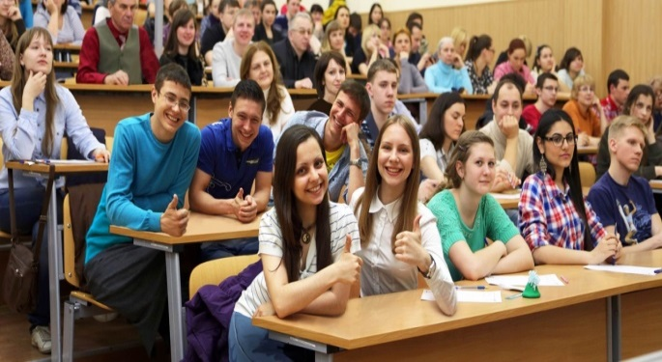
Олимпиада включена в "Перечень олимпиад школьников" под номером 72.
Олимпиада проводится в 2 тура: отборочный интернет-тур и заключительный тур - очный (место проведения – УрГУПС, город Екатеринбург, Колмогорова, 66).
Даты проведения Олимпиады «Паруса надежды»:
Интернет - тур - с 15 декабря 2016 года по 31 января 2017 года. Регистрация проводится на сайте МИИТ www.miit.ru
- Заключительный - очный тур по физике - 11 марта 2017 г. с 10:00 – 14:00
- Заключительный - очный тур по математике - 12 марта 2017 г. с 10:00 – 14:00
Победители и призеры каждого этапа олимпиады определяются оргкомитетом в соответствии с Порядком проведения олимпиад школьников.
БОНУСЫ
- При поступлении в УрГУПС участник олимпиады «Паруса надежды» получает дополнительные баллы в качестве признания индивидуальных достижений абитуриента.
- Победители и призеры олимпиады «Паруса надежды» получают право на льготы при поступлении в соответствии с Правилами приема соответствующего вуза.
Подробная информация по олимпиаде «Паруса надежды» находится на сайте УрГУПС www.usurt.ru и на сайте МИИТа www.miit.ru
Контакты: (343) 221-25-55, (343) 221-25-25. электронная почта: dpk@usurt.ru
Участие в олимпиаде бесплатное!
- ТЕОРИЯ + ПРАКТИКА = ГРАМОТНЫЙ СПЕЦИАЛИСТ
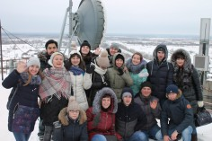
В Государственном аграрном университете Северного Зауралья студенты учатся без отрыва от производства. На занятиях студенты получают как теоретические, так и практические знания, и навыки. В период летне-полевых практик студенты агровуза знакомятся с предприятиями, которые идут в ногу со временем. Не исключение и студенты направления «Технология производства и переработки сельскохозяйственной продукции».
23 ноября старшекурсники посетили предприятие ООО «Юнигрэйн» в Ялуторовске. В результате прохождения практико-ориентированного занятия возникли взаимные интересы, произошёл обмен контактами и даже приглашения о дальнейшем трудоустройстве.
На подобных занятиях студенты учатся анализировать применение новых подходов и новых технологий в сельском хозяйстве. Процесс производства начинают изучать от создания сортов в полевых условиях, до конечного результата – хранение семенного материала и продукции. В том, числе её переработка на предприятиях различного уровня Тюменской области. Именно такой подход позволяет подготовить высоковалифицированных специалистов.
Факультет искусств и дизайна приглашает абитуриентов на подготовительные курсы

- Студенты Сургутского государственного университета примут участие в чемпионате мира по программированию
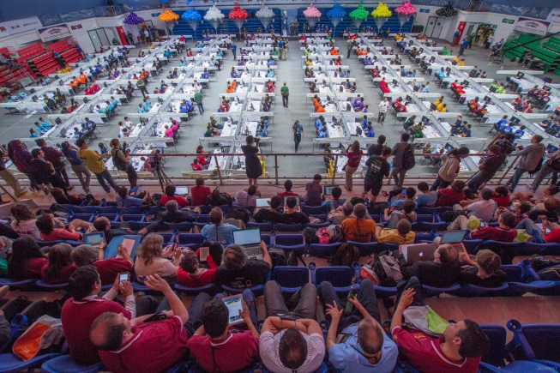

Студенты Политехнического института Сургутского государственного университета примет участие в Международном студенческом чемпионате мира по программированию ACM ICPC — 2016.
В состав сургутской команды вошли аспирант кафедры информатики и вычислительной техники (ИВТ) Геннадий Яковлев, студентка 1-го курса кафедры автоматизированных систем обработки информации и управления (АСОИУ) Ольга Бобровская, студент 1-го курса кафедры прикладной математики (ПМ) Иван Деркач, кандидат технических наук, преподаватель кафедры АСОИУ Александр Егоров, который выступает тренером.
«Соревнования пройдут в Санкт-Петербурге 7 декабря. Лучшие команды по их результатам представят Россию на чемпионате мира по программированию», - рассказали в пресс-службе образовательного учреждения.
Путевку на студенческий чемпионат мира команда СурГУ заработала, получив диплом третьей степени по итогам основного тура четвертьфинальных соревнований, который состоялся в конце октября в Екатеринбурга. Всего в четвертьфинале УрФО приняли участие 87 команд, представляющих 36 вузов и филиалов из 22 городов

ЧГИК вошел в число лучших вузов России

ЧГИК вошел в список лучших госвузов по результатам независимой оценки качества образовательной деятельности.
8 ноября международная медиагруппа « Россия сегодня» представила результаты независимой оценки качества образовательной деятельности государственных вузов. Оценка была проведена согласно федеральному закону о независимой оценки качества оказания услуг в общественных сферах, принятого 21 июля 2014 г. (№256-ФЗ)
Среди 503 университетов в топ лучших вошли всего 67, почетное место среди которых занял и Челябинский государственный институт культуры.
Независимая оценка качества образовательной деятельности вузов учитывала открытость и доступность информации о деятельности, а также характеристики студенческого опыта обучения. Мониторинг проводился на основе экспертного анализа сайтов, опроса студентов, родителей и преподавателей, которые оценивали не только качество работы, но и доброжелательность, вежливость, компетентность всех работников.
http://cheldiplom.ru/text/alma_mater/231127390576640.html

- Пермский государственный национальный исследовательский университет» - проект «Первый зачет»

Проект «Первый зачет»
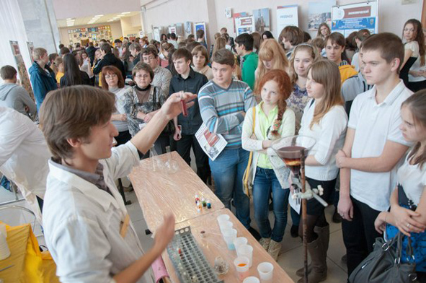
Проект «Первый зачет» позволяет обучающимся 10-11 классов почувствовать себя студентами университета и сделать первый шаг к получению диплома. Участники проекта в течение триместра изучают одну из дисциплин по программе первого курса ПГНИУ. По окончании лекций и практических занятий они сдают свой первый зачет. При поступлении в университет участнику проекта полученный зачет проставляется автоматически. В проекте предусмотрены экскурсии и профдиагностика, направленные на знакомство с университетом.
Проект «Первый зачет» реализуется с 2014 года и за это время более 200 человек приняли в нем участие, более 80 человек получили свой первый зачет. Проект начинается в октябре и заканчивается в декабре.
Отзывы участников проекта «Первый зачет»
Тарас Викторович Корниенко, студент первого курса биологического факультета пишет: «В проекте "Первый зачет" я посещал занятия по дисциплине "Ботаника". Проект, в первую очередь, помог мне освоиться в университете, почувствовать себя студентом, изучая тот же материал, что и они. Во-вторых, понравилось преподнесение материала, чувствуется другое отношение. Да и преподаватель умел заинтересовать нас».
«Проект "Первый зачет" – это очень интересно, а главное, полезно для будущих абитуриентов. Это прекрасная возможность почувствовать себя на время студентом. На занятиях было очень увлекательно и занимательно. Узнаешь много нового и знакомишься с прекрасными преподавателями. В общем, с пользой проводишь свое время. Просто захватывающе…», – рекомендует участвовать в проекте будущий клинический психологЭльвира Михайловна Ожгибесова.
«Отличный проект, позволяющий окунуться в студенческую жизнь, привыкнуть к университету, узнать несколько преподавателей и изучить много нового и интересного!» – делится впечатлениями студент механико-математического факультета Антон Павлович Федулов.
В этом году старшеклассники получат свои первые зачеты по зоологии, географии, логике, алгоритмизации и программированию, аналитической химии, введению в конфликтологию и другим дисциплинам.

- Знакомство со специальностями – Свердловский областной медицинский колледж
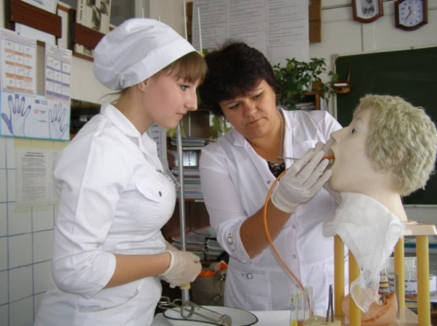
Сестринское дело
Кем работать
Выпускники могут работать медицинской сестрой в больнице, поликлинике, школе, детском саду, центре социальной защиты; диетсестрой
Что делать
Оказывать сестринскую и неотложную помощь; наблюдать за состоянием пациента; реабилитировать пациента после заболеваний; проводить профилактические мероприятия.
Профессиональная забота и уход!

Медико-профилактическое дело
Кем работать
Специалистом по санитарному надзору, помощником санитарного врача, эпидемиолога; санитарным фельдшером.
Что делать
Участвовать в проведении санитарных обследований кафе, детских садов, школ и др.; выявлять опасные факторы, влияющие на здоровье; организовывать и проводить мероприятия по охране труда; защищать права потребителей, проводить профилактику профессиональных заболеваний.
Профилактика - медицина будущего!

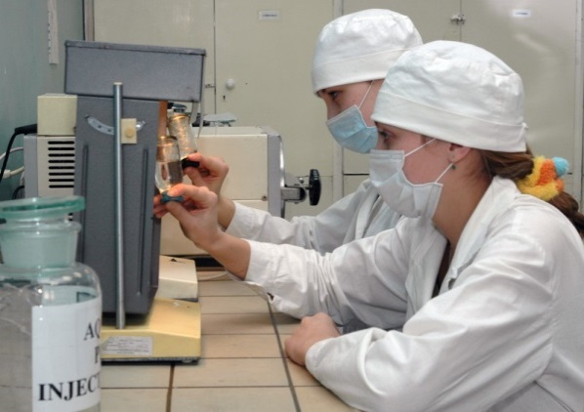
Лабораторная диагностика

Кем работать
Медицинским лабораторным техником в лабораториях, диагностических центрах
Что делать
Проводить исследования в различных лабораториях с помощью современного оборудования и компьютеров. Именно лабораторный техник помогает врачу поставить точный диагноз!
Исследовать то, что скрыто от глаз!

Социальная работа
Кем работать
Социальным работником, специалистом по социальной работе
Что делать
Выявлять лиц, нуждающихся в социальном обслуживании; организовывать оказание нуждающимся социальной помощи; участвовать в исследовании социальной ситуации;
Содействовать деятельности государственных и общественных организаций по оказанию необходимой помощи населению; контролировать качество предоставляемых услуг
Помогать тем, кому трудно!

Стоматология ортопедическая
Кем работать
Зубным техником в стоматологических клиниках, кабинетах
Что делать
Изготавливать различные виды искусственных коронок и зубных протезов.
Работа зубного техника очень схожа с работой ювелира.
Здоровые зубы и красивая улыбка — Это наша профессия и гордость!

Лечебное дело
Кем работать
Заведующим фельдшерско-акушерским пунктом, здравпунктом; фельдшером терапевтического и педиатрического участков, инструктором лечебной физкультуры, помощником врача общей врачебной практики, фельдшером скорой медицинской помощи
Что делать
Выявлять заболевания и лечить людей, оказывать неотложную помощь в экстремальных ситуациях, проводить профилактику заболеваний, укреплять здоровье своих пациентов, руководить Здравпунктом.
Спасать жизнь, сохранять здоровье!

Акушерское дело

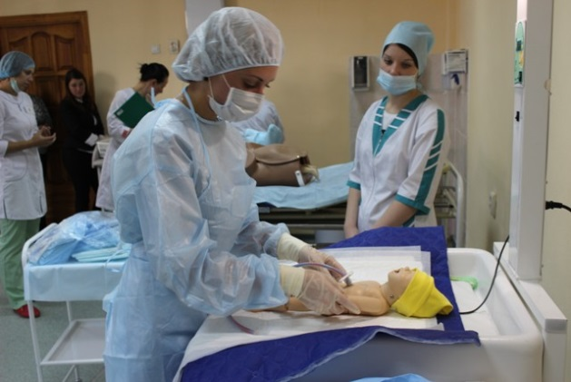
Кем работать
Акушеркой в родильном доме, женском смотровом кабинете. Вести школы будущих родителей
Что делать
Обследовать беременную, оказывать помощь в родах; заботиться о новорожденном, оценивать состояние его здоровья; проводить работу по сохранению здоровья женщин, участвовать в планировании семьи
Весь мир у акушерки на руках!

Медицинская оптика
Кем работать
Техником - оптиком оптического предприятия, оптического салона, мастерской
Что делать
Подбирать средства коррекции зрения, исследовать функции зрения пациентов с помощью современной диагностической аппаратуры, изготавливать все виды средств, коррегирующих зрение, ремонтировать средства коррекции зрения.
Видеть все краски жизни!
Медицинский массаж для лиц с ограниченными возможностями здоровья по зрению
Квалификация – медицинская сестра по массажу/медицинский брат по массажу
Кем работать
Медицинской сестрой по массажу/медицинским братом по массажу в сфере здравоохранения
Что делать
подготовить пациента к процедуре классического массажа;
проводить обследование пациента с целью выявления противопоказаний к классическому массажу на момент проведения процедуры;
идентифицировать участки напряжения мышечной ткани, зоны гиперестезии, болезненности и др.;
выбирать дозировку массажного воздействия в соответствии с назначением врача и особенностями физиологического состояния пациента на момент проведения процедуры;
проводить процедуру классического массажа согласно выбранной методике

Адрес колледжа: Екатеринбург,
(343) 376-35-57, ул. Репина 2/а
(343) 347-67-49, ул. Сиреневый бульвар 6

